Virginia Teresa Fernández Arroyo 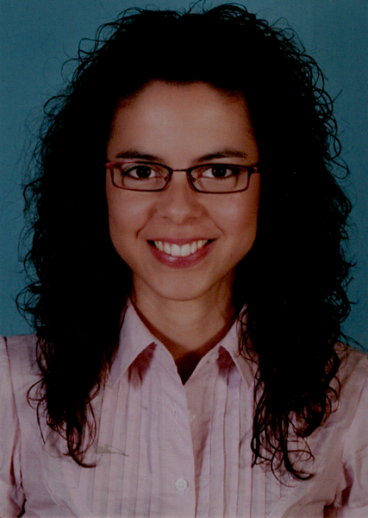

Fecha de nacimiento: 15-10-1981
Residencia actual: Camino Viejo de Simancas, 8 Bis 2º A (VALLADOLID)
Dirección alternativa: Bravo Murillo, 41, portal 9, 4º-1ª, 28015 (MADRID)
Contacto: 620 84 20 16 / virginia.t.fernandez@gmail.com

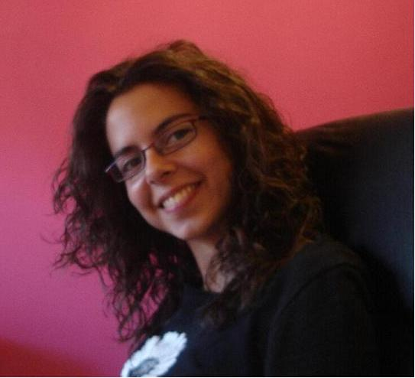
TITULACIÓN

Actualmente, último curso Licenciatura de Periodismo.
2009. Postgrado en Gestión y Políticas Culturales.
Universidad Islas Baleares
1999-2004. Licenciatura Historia del Arte.
Universidad de Valladolid

EXPERIENCIA PROFESIONAL

Desde noviembre 2010. Redactora. De bambalinas y caballetes (Blog, URL: http://elartenosredime.wordpress.com) y Notedetengas Magazine (Revista Digital, URL: http://notedetengas.es)

Abril 2009 – Febrero 2010. Técnico producción cultural. Estrategias para el Arte y la Cultura S.L. Valladolid

Producciones teatrales, eventos culturales y representación artística. Génesis y desarrollo de proyectos. Tareas de producción, distribución. Comunicación: corrección y redacción de textos, documentación, actualización web, prensa

Abril - Octubre 2008. Técnico gestión municipal. Concejalía de Juventud, Turismo y Comunicación. Ayto. Laguna de Duero. Valladolid

- Programación Cultural de la Concejalía. Proyectos de nueva creación
- Atención al público y coordinación de eventos
- Gestión de partida presupuestaria, proceso administrativo, contrataciones
- Comunicación: información juvenil, redacción de proyectos, difusión de contenidos

Octubre 2007 - Febrero 2008. Redactora. Real del Catorce Editores S.L. Madrid

- Investigación y redacción de textos. Colección Museos del Mundo

Abril 2006 - Abril 2008. Técnico promoción turística. Área de Turismo Cultural, Subdirección de Promoción y Comercialización Exterior del Turismo, TURESPAÑA. Madrid

Acciones de promoción y comercialización de productos y destinos turísticos culturales españoles en el extranjero: workshops, viajes de familiarización y viajes de prensa

Organización de eventos culturales y participación en ferias turísticas

Permanente contacto con el sector turístico internacional a través de las OET´s

Prensa

Octubre 2003 - Noviembre 2004. Guía Museos, documentalista (prácticas profesionales). Real Colegio de los Ingleses, Museo de la Universidad de Valladolid, Fundación Jiménez-Arellano Alonso. Valladolid

- Catalogación e informatización de fondos
- Preparación de dosieres informativos
- Recepción de grupos y visitas guiadas

Julio - Septiembre 2003. Springfield Country Hotel Leisure Club. Wareham (Reino Unido)

IDIOMAS

2005. INGLÉS. Certificado de Aptitud E. O. I.
- Nivel escritura, comprensión oral y conversación: alto

FORMACIÓN COMPLEMENTARIA

Cursos de Doctorado Departamento de Historia del Arte. Universidad de Valladolid

Más de 250 horas en cursos relacionados con los siguientes ámbitos: Documentación, Gestión Cultural y Cooperación al Desarrollo, Museología y Museografía y Marketing turístico

MÁS…

CAP, Curso de Adaptación Pedagógica, 2005
Conocimientos en documentación y bibliotecas
Carnet de conducir B y vehículo propio. Disponibilidad para viajar y cambio de residencia
Soltura en el manejo de entorno XP, Office e Internet / correo electrónico
Especial interés por la Literatura y el Teatro. Participación en talleres y encuentros
Voluntariados en organización de eventos culturales
Diversas estancias en el extranjero
Buena disposición para trabajar en equipos multidisciplinares, habilidades comunicativas

Eventos, producciones y proyectos en los que he participado…

Gira teatral nacional 2009-2010 EN EL OSCURO CORAZÓN DEL BOSQUE. Dir. I. García
Auxiliar de producción, administración, distribución, comunicación
DON JUAN DE ALCALÁ 2009. Dir. Juan Polanco. Alcalá de Henares, Madrid
Auxiliar de producción, administración, comunicación
VELADAS DE LEYENDA, 2009. Casa de Zorrilla, Valladolid
Auxiliar de producción

FIESTA DE LA MÚSICA 2009, Día Internacional de la Música, Valladolid
Auxiliar de coordinación de espacios (voluntariado)

I SEMANA JOVEN, 2008. Laguna de Duero, Valladolid
Génesis, producción, coordinación

I CERTAMEN MUSICAL GRUPOS NOVELES, 2008. Laguna de Duero, Valladolid
Génesis, producción, coordinación
ESCUELA MUNICIPAL DE BAILE, 2008. Laguna de Duero Valladolid
Génesis, producción, coordinación

FITUR, Feria Internacional de Turismo, 2007 y 2008. Madrid
Asistente de coordinación y atención al público

Cumbre gastronómica MADRID FUSIÓN, 2007 y 2008
Viajes de prensa internacional. Asistente de organización y auxiliar de comunicación

ARCO, Feria Internacional de Arte Contemporáneo, 2006, 2007, 2008. Madrid
Viajes de prensa internacional. Asistente organización y auxiliar de comunicación

III y IV FERIA INTERNACIONAL DE TURISMO CULTURAL de Málaga, 2006 y 2007
Workshop. Asistente de coordinación

VIII y XIX FEDELE ANNUAL MEETING, Federación española de asociaciones de Escuelas de español para extranjeros, 2006 y 2007. Granada y Cáceres
Workshop. Asistente de coordinación

Sígueme en:
Twitter (http://twitter.com/virte5)
Facebook (http://on.fb.me/hpok06)

